ΦΥΛΛΟ ΕΡΓΑΣΙΑΣ

«Η ώρα των αποφάσεων – Δομή επιλογής» (§9.7 – ΝΕΟ ΒΙΒΛΙΟ – Α΄ΓΥΜΝΑΣΙΟΥ)

**ΤΑΞΗ/ΤΜΗΜΑ** . . . . . . **ΟΝΟΜΑΤΕΠΩΝΥΜΟ**: . . . . . . . . . . . . . . . . . . . . . . . . . . . . . .

## ΕΙΣΑΓΩΓΗ

Μία από τις πιο σημαντικές δομές που χρησιμοποιείται στον προγραμματισμό είναι η **δομή επιλογής**. Η δομή αυτή μας δίνει την δυνατότητα να εκτελούμε κάποιες εντολές όταν κάποια συνθήκη είναι αληθής και κάποιες άλλες εντολές όταν η συνθήκη είναι ψευδής. Ορισμένα παραδείγματα είναι τα εξής:

* Αν πατήσουμε το πλήκτρο «Δεξί βέλος» να κινηθεί η μορφή μας δεξιά.
* Αν κάνουμε κλικ πάνω σε ένα αντικείμενο τότε εξαφανίζεται αλλιώς εμφανίζεται.
* Αν η απάντηση που δώσει ο χρήστης είναι σωστή να εμφανίζεται το μήνυμα «ΜΠΡΑΒΟ ΤΑ ΚΑΤΑΦΕΡΕΣ…ΠΡΟΧΩΡΑ» αλλιώς «ΔΥΣΤΥΧΩΣ ΕΚΑΝΕΣ ΛΑΘΟΣ».

## ΔΡΑΣΤΗΡΙΟΤΗΤΑ 1

1. Δημιουργήστε το διπλανό σενάριο που μετακινεί τη μορφή μας προς τα δεξιά **μόνο** στην περίπτωση που πατηθεί το δεξί βέλος.
2. Στη συνέχεια δημιουργήστε ακόμα τρία σενάρια για τα υπόλοιπα πλήκτρα κατεύθυνσης.
3. Μήπως θα μπορούσαμε τα τέσσερα σενάρια που δημιουργήσαμε να τα κάνουμε ένα;

## ΔΡΑΣΤΗΡΙΟΤΗΤΑ 2

1. Δημιουργήστε το παρακάτω σενάριο:

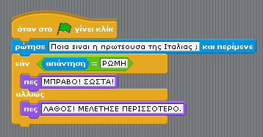

1. Εξηγήστε τι θα συμβεί:

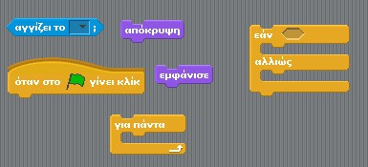

…………………………………………………………………………………………………………………………………………………………………

…………………………………………………………………………………………………………………………………………………………………

………………………………………………………………………………………………………………………………………………………………..

1. Δημιουργήστε τώρα ένα σενάριο κάνοντας την ερώτηση που θέλετε στον χρήστη και στη συνέχεια ανάλογα με την απάντηση που θα σας δώσει εμφανίσετε τα δικά σας μηνύματα.

## ΔΡΑΣΤΗΡΙΟΤΗΤΑ 3

Προσπαθήστε να δημιουργήσετε ένα κώδικα που θα εξαφανίζει την γάτα κάθε φορά που ο δείκτης του ποντικιού περνά από πάνω της.

Όταν ο δείκτης του ποντικιού δεν είναι πάνω στη γάτα μας, τότε αυτή θα εμφανίζεται

**Προσέξτε:**

κανονικά.